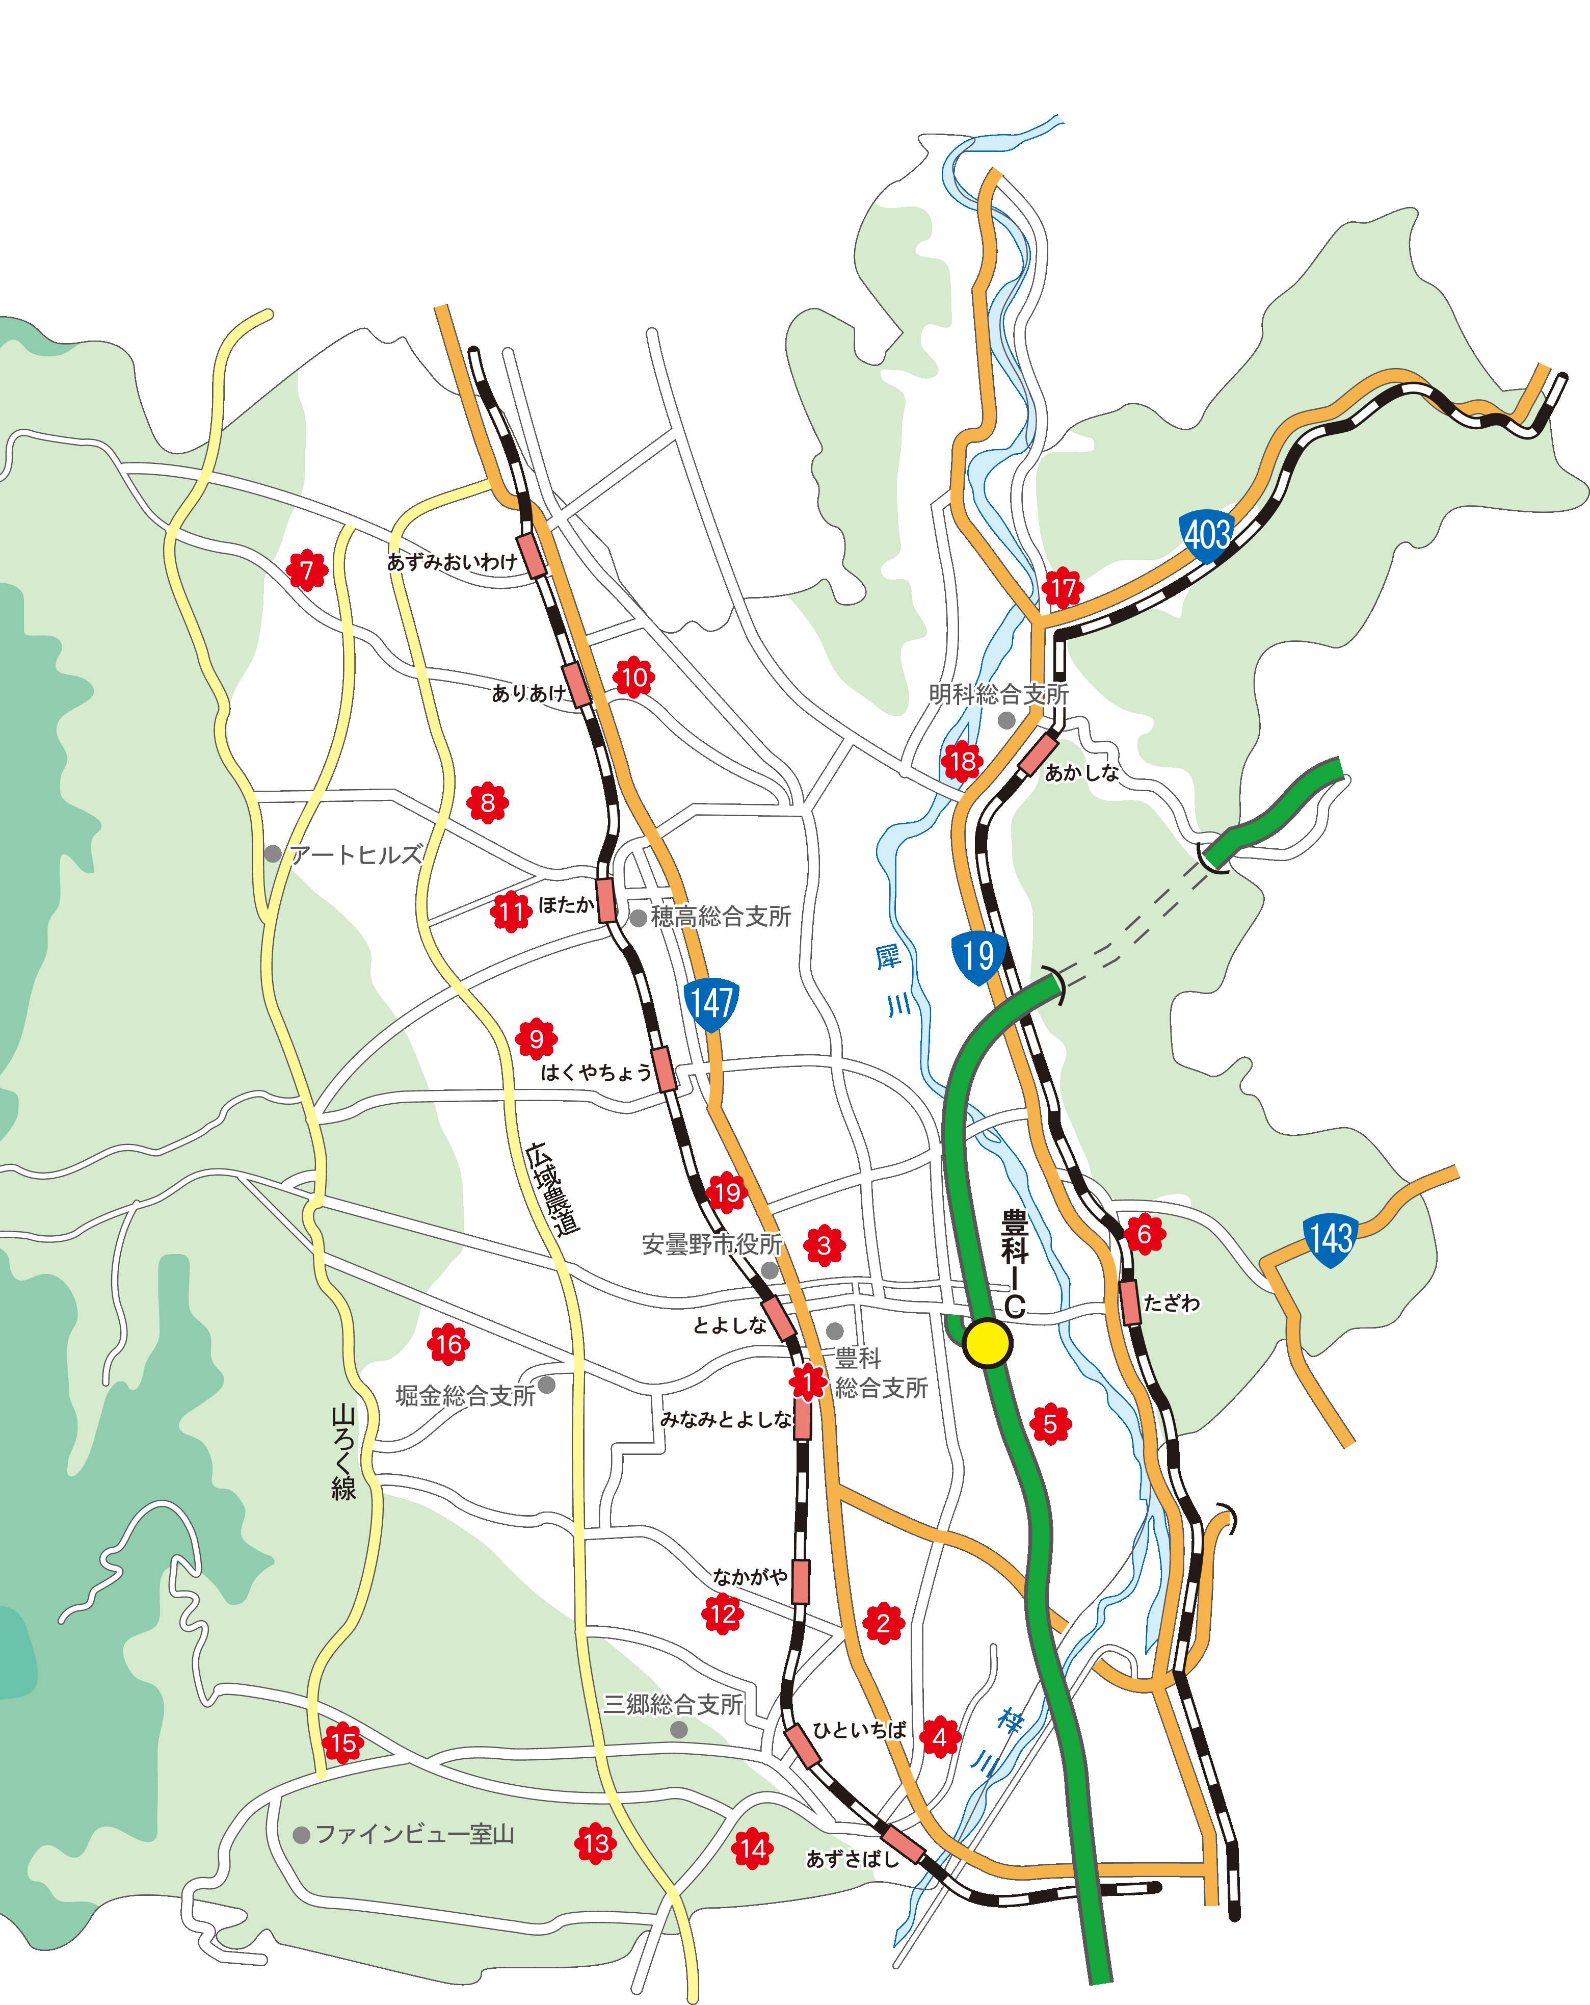

保育室モモ

くじら雲

20

1 | 豊科保育園 | 8 | 有明あおぞら保育園 | 15 | 三郷西部保育園
2 | 豊科南部保育園 | 9 | 西穂高保育園 | 16 | 堀金保育園
3 | 南穂高保育園 | 10 | 北穂高保育園 | 17 | 明科北保育園
4 | たつみ保育園 | 11 | 穂高保育園 | 18 | 明科南保育園
5 | アルプス保育園 | 12 | 三郷北部保育園 | 19 | 細萱保育園
6 | 上川手保育園 | 13 | 三郷南部保育園 | 20 | 穂高幼稚園
7 | 有明の森保育園 | 14 | 三郷東部保育園 | 21 | 認定やまぶきこども園
安曇野ＩＣ
21

